## Tržný systém a racionálne chovanie človeka – funkcie trhu, racionálne chovanie človeka, úskalie rozhodovacích procesov

Hlavným faktorom vzniku trhu je deľba práce.

**Funkcie trhu:**

* **Čo** – aké komodity (statky) vyrábať alebo poskytovať a v akom množstve, spotrebitelia majú v tomto peňažné (korunové) hlasy – podľa toho čo kúpia a čo nie rozhodujú čo sa bude alebo nebude vyrábať
* **Ako** – aký technologický postup bude zvolený na výrobu, aké sa použijú zdroje, aká bude forma vlastníctva a podobne... súťaž medzi výrobcami rozhoduje o tom,za koľko sa bude vyrábať v akej kavlite a podobne
* **Pre koho** – ako bude produkt rozdelený medzi jednotlivcov/skupiny ľudí

Dokonale konkurenčný trh

* Len abstraktný model
* Bez vonkajších zásahov a fér rovnaké podmienky pre každého, voľný vstup na trh
* IRL sú ale tieto zásahy potrebné

**Racionálne chovanie človeka**

* Jedná vždy tak, aby maximalizoval svoj úžitok – zisk
* Racionalita ľudského chovania 🡪 človek je schopný nájsť cestu po ktorej sa dostane k cieľom efektívne
* Nenachádza sa pri voľbe cieľov ale pri spôsoboch ako sa k cieľom dostať
* Nespočíva to v tom, že človek je neomylný ale v učení z chýb
* Predpoklad racionality je napadnutý ak:
  + nedostatok informácií
  + firma nepotrebuje maximalizovať svoj zisk
  + ovplyvnenie reklamou alebo kultúrnym vplyvom
  + emócie

**Úskalie rozhodovacích procesov**

Človek často pri rozhodovaní robí chyby lebo:

* ***ignoruje náklady obetovanej príležitosti***
  + pri správnom rozhodovaní treba zahrnúť všetky náklady obetovaných príležitostí
  + ide o uprednostnenie nejakej činnosti na úkor inej, náklady príležisti sa rovnajú hodnote druhej najlepšej možnosti
  + pr. VŠ alebo práca? – náklady obetovanej príležitosti sú to, čo by som v práci zarobila ak sa rozhodnem ísť na VŠ
* ***berie do úvahy utopené náklady***
  + náklady, ktoré musím vynaložiť/už boli vynaložené v hoci akom prípade bez ohľadu na to ako sa rozhodnem
* ***nerozlišuje rozdiel medzi priemernými a medznými hodnotami***
  + medzné náklady sú náklady, ktoré udávajú prírastok celkových nákladov vyvolaným zvýšením produkcie o jednotku (rozdiel v tom čo musím zaplatiť keď miesto jedného produktu začnem vyrábať dva napr.)
  + medzné výnosy udávajú prírastok celkových výnosov vyvolaný zvýšením produkcie o jednotku

## Chovanie spotrebiteľa a formovanie poptávky (dopytu) – teória úžitku a teória indiferencie

**Teória úžitku**

* ***celkový úžitok*** – uspokojenie spotrebiteľa z celého množstva statku
* ***medzný úžitok*** – s rastúcou spotrebou klesá 🡪 zákon klesajúceho úžitku

**Zákon klesajúceho úžitku**

* keď medzný úžitok s rastúcou spotrebou klesá (pr. keď som hladná tak prvé jedlo má väčší úžitok ako neskôr keď som najedená a kupujem si ďalšie jedlo)
* racionálny človek nie je ochotný zaplatiť statok za vyššiu cenu než aká zodpovedá medznému úžitku
* ***spotrebiteľov prebytok*** – rozdiel medzi čiastkou, ktorú by spotrebiteľ bol ochotný maximálne zaplatiť a čiastkou ktorú skutočne zaplatil
* ***krivka poptávky kopíruje krivku medzného úžitku***

**Teória indiferencie:**

* spotrebiteľ volí medzi rôznymi kombináciami statkov a je schopný porovnať úžitok týchto kombinácií – zostavuje si preferenčnú stupnicu
* metóda, ktorá skúma rozhodovanie spotrebiteľa medzi rôznymi alternatívami využíva indiferenčné krivky
* kombinácie statkov, ktoré prinášajú stále uspokojenie sa nazývajú ***indiferenčné body*** – body ľahostajnosti
* po spojení bodov vzniknú ***indiferenčné krivky*** – krivky ľahostajnosti
* rôzne kombinácie statkov môžu priniesť rovnaké uspokojenie, lebo ***niektoré statky je možné substituovať***
* statok, ktorý sa stáva vzácnejším má väčšiu relatívnu hodnotu substitúcie a jeho medzný úžitok rastie vo vzťahu k medznému úžitku statky, ktorý sa stáva hodnotnejšim
* ***medzná miera substitúcie*** – pomer v ktorom sú statky vzájomne nahrádzané bez zmeny celkového úžitku
* ***body spotrebných možností*** a priamka, ktorá ich spája je ***priamka spotrebných možností – rozpočtová priamka*** a jej sklon je danýprevráteným pomerom cien
* ***voľba optimálnej kombinácie*** vznikne pretnutím priamky spotrebných možností s najvyššie položenou indiferenčnou krivkou

## Firma, členenie nákladov, nákladové funkcie, nabídka (ponuka) firmy

**Firma**

* Podnikateľský subjekt na trhu výrobkov a služieb ako predávajúci a na trhu výrobných faktorov ako kupujúci
* Na ich funkciu používajú určité množstvo vstupov – výrobných faktorov – za účelom zaistenia výstupov – výroba produktov/poskytovanie služieb
* Rozhodovanie firiem zahŕňa rozhodovanie o objeme produkcie, cenách atď., na tieto zmeny má vplyv čas:
  + Veľmi krátke obdobie – nemožno zmeniť objem žiadneho vstupu a teda ani objem výroby
  + krátke obdobie – možno meniť len niektoré vstupy, ostatné ostávajú konštantné
  + dlhé obdobie - možno meniť všetky vstupy, výraznejšia zmena objemu výroby
  + veľmi dlhé obdobie – vidno vplyv vedecko-technologického pokroku, veľká zmena – rozšírenie – výroby

**Náklady**

* množstvo vstupu násobené cenou jednotky vstupu
* informácia pre výrobcu, či sa oplatí danú vec vyrábať
* typy nákladov I.
  + ***Explicitné*** – za používanie cudzích výr. faktorov
  + ***implicitné*** – náklady obetovaných príležitostí vlastných výrobných faktorov
  + ***ekonomické*** – účtované náklady – len explicitné - zisk
* typy nákladov II.
  + ***Fixné*** – zmenou objemu výroby sa nemenia – musia sa platiť vždy aj keď sa nevyrába – napríklad nájom za priestory
  + ***variabilné*** – zmenou objemu výroby sa menia – mzdy, poplatky za materiál...
  + ***semifixné*** – fixné, ktoré sa od určitého objemu výroby skokom zvyšujú (napríklad nejaké neočakávané nové náklady – nájom novej výrobnej linky lebo jedna je už vyčerpaná)
  + ***semivariabilné*** – úri určitom objeme výroby sa skokom zmenia a potom pokračujú ako variabilné
  + ***celkové*** – variabilné + fixné

**Nákladové funkcie**

**Funkcia priemerných celkových nákladov (AC – average cost)**

* ***priemerné náklady***– sú náklady na jednotku produkcie (AC=TC/Q)
* táto funkcia má tvar písmena U
* AC = AVC+AFC

**Funkcia priemerných fixných nákladov (AFC – average fixed cost)**

* ***Priemerné fixné náklady*** – náklady na jendotku produkcie
* Rastom funkcie klesajú
* Pri malej produkcii zaberaj=u fixné náklady väčšiu časť celkových nákladov a preto sú klesajúce aj v prípade, keď variabilné náklady rastú

**Funkcia priemerných variabilných nákladov (AVC – average variable cost)**

* ***Priemerné variabilné náklady*** sú variabilné náklady na jendnotku produkcie
* Tiež tvar písmena U
* Prvotný pokles je spôsobený osvojením si spôsobu výroby (tiež nazývane skúsenostná krivka)
* Následný nárast je spôsobený narastajúcimi administratívnymi a orgnaizačnými nárokmi

**Funkcia medzných nákladov (MC – marginal cost)**

* ***Medzné náklady*** – prírastok celkových nákladov vyvolaný zvýšením predukcie o jendotku
* Na priebeh funkcie sa vzťahuje zákon klesajúcich výnosov
* ***Zákon klesajúcich výnosov:***
  + od istého objemu produkcie výnosnosť vynakladaných výrobných faktorov klesá (napríklad opotrebenie strojov??)

***Funkcia MC pretína funkcie AC a AVC v ich minimách.***

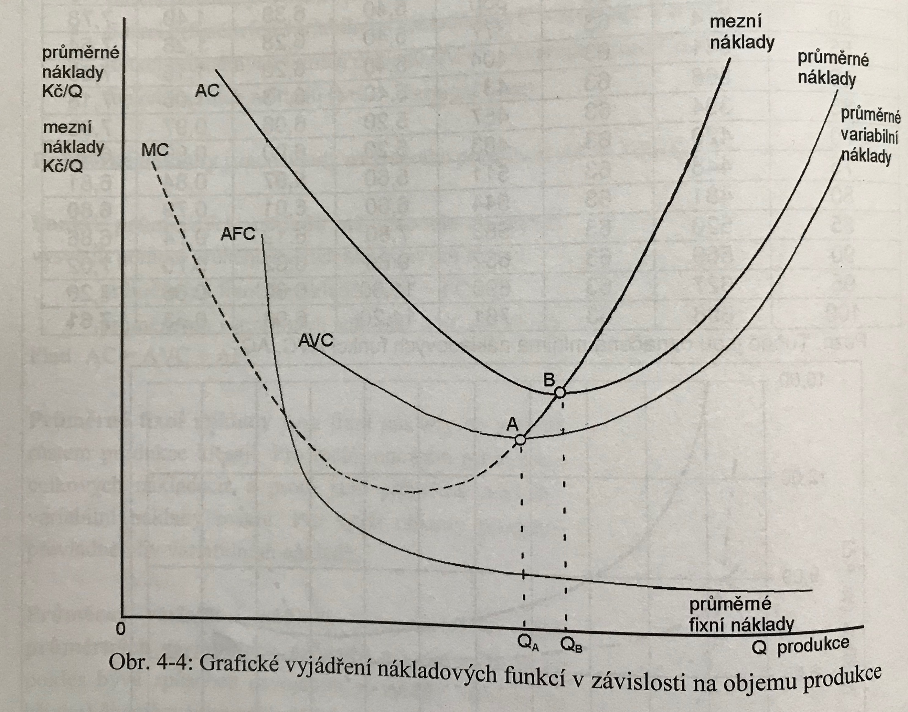

**Nabídka (ponuka) firmy**

* ***ponuka je funkcia, ktorá ukazuje závislosť ponúkaného množstva statku na jeho cene***

**Dokonale konkurenčná firma v krátkom období**

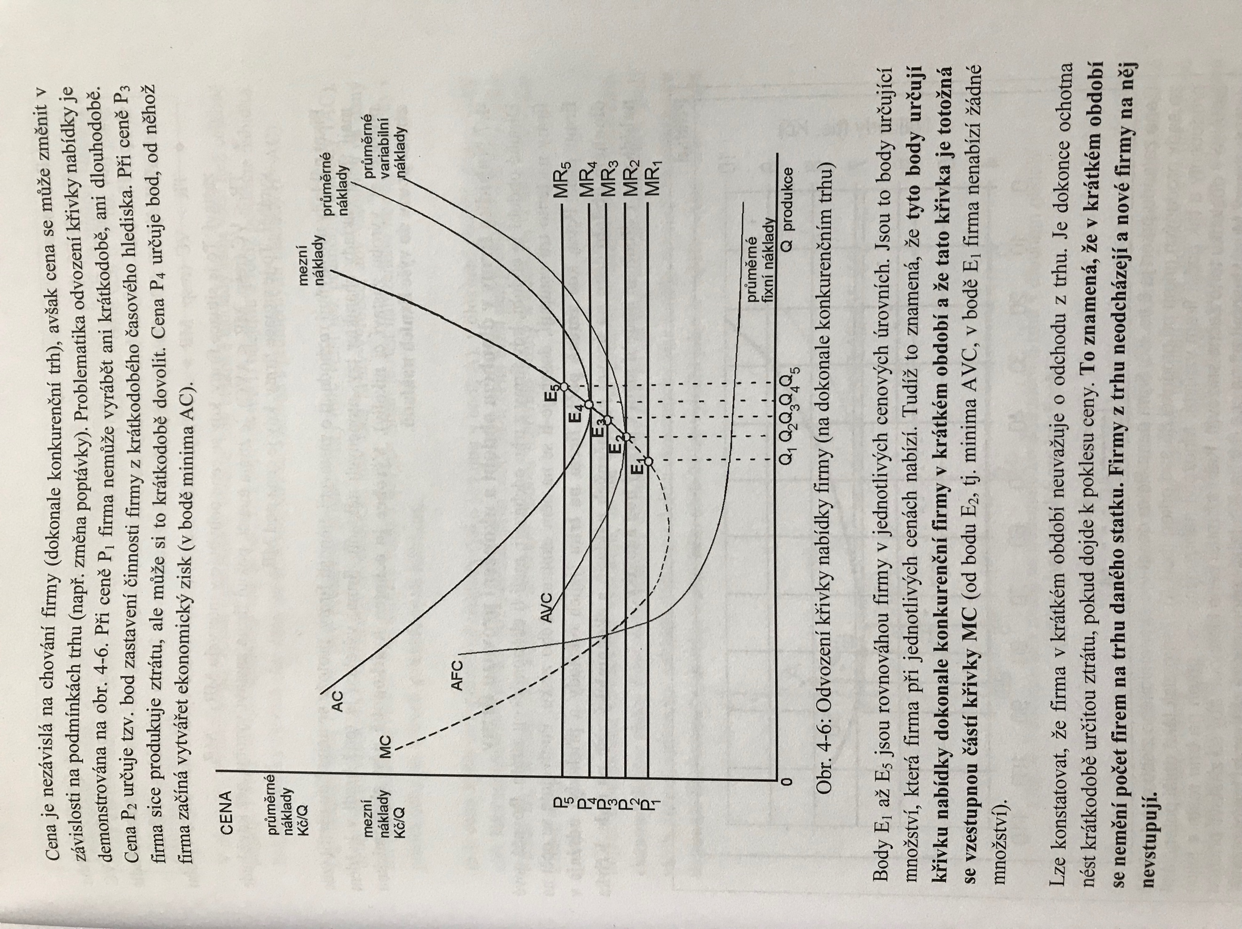

## Dokonale konkurenčný trh, tržná rovnováha, jej dosiahnutie

**Dokonale konkurenčný trh**

* Všeobecne sa predpokladá, že trh na ktorom firma pôsobí je dokonale konkurenčný 🡪 firma nemá možnosť stanoviť cenu (je „price taker“) a pasívne preberá cenu, aká je vytvorená na dokonale konkurenčnom trhu; jej aktívne rozhodovanie spočíva len v určeí optimálneho množstva produkcie
* ***Dokonale konkurenčný trh – podmienky (musia byť dodržané všetky):***
  + dostatok nakupujúcich aj predávajúcich
  + dokonalá informovanosť
  + homogénny produkt
  + voľný vstup na trh
    - prekážky napríklad sú:
      * vysoké fixné náklady
      * právne reštrikcie ako napríklad patentyudelenie výsadného práva pre činnosť firmy štátom
  + nulové náklady na zmenu dodávateľa

**Tržná rovnováha**

* nastáva, ak sa medzný úžitok statku rovná medným nákladom na jeho výrobu (MU=MC)
* nie je trvalá, skôr výnimočná
* pri procese jej dosahovania vnikajú nerovnovážne stavy:
  + tržný nedostatok
    - poptávané množstvo prevyšuje ponúkané
    - vniká, ak je cena nižšia ako rovnovážna cena
    - čakacie listy na produkt, predajcovia si môžu dovolit zvýšiť cenu a prispievajú tým k rovnováhe
  + tržný prebytok
    - ponúkané množstvo prevyšuje poptávané
    - vzniká, ak je cena vyššia ako rovnovážna
    - dôsledkom sú výpredaje/zlľavy/zníženie ceny aby sa predali zásoby
* každá nerovnováha je len chvíľková lebo vyvoláva nasledovnú zmenu ktorá prispeje k opätovnej rovnováhe
* ***prebytok spotrebiteľa*** – ochota kúpiť daný výrobok aj za vyššiu cenu ako je ponúkaný
* ***prebytok výrobcu -***  rozdiel medzi celkovými príjmami firmy a súčtom medzných nákladov
* ***ekonomický prebytok*** – súčet prebytku spotrebiteľa a výrobcu 🡪 vyjadruje prospech, ktorý plynie predávajúcim aj kupujúcim z ich účasti na trhu
* ***rovnovážna cena a rovnovážne množstvo vedú k maximalizácii ekonomického prebytku vytvoreného trhom***

## Chovanie firmy na dokonale konkurenčnom trhu

* Neurčuje cenu produktov, je to dané zvnoku, firma je len price taker – preberá cenu
* Poptávka po produkcii je dokonale elastická
* Minimálna cena je ohraničená medznými nákladmi firiem
* Cena, ktorú sú kupujúci ochotný maximálne zaplatiť je daná ich medzným účinkom

## Chovanie firmy v podmienkach nedokonalej konkurencie – základná charakteristika tržných štruktúr – monopol, oligopol, monopolistická konkurencia

* Nedokonalá konkurencia je ekonomickou realitou
* Nastane pri porušení aspoň jedného pravidla podmienok dokonalej konkurencie

***Monopol***

* + na trh daného produktu dodáva len jedna firma
  + nemá nulovú konkurenciu – stále je vystavený konkurencii substitútov daného statku – čím vzdialenejšie substitúty, tým väčšia tržná sila monopolu
  + typy:
    - ***administratívny monopol*** – ak je vstup na trh viazaný na povolenie štátu a dá toto povolenie len jednej firme ide o administratívny monopol; nedostatok konkurencie nemotivuje k zlepšovaniu služieb
    - ***prirodzený monopol*** – vzniká z dôvodu prirodzených bariér pri vstupe na trh (napríklad ak sú dodávky či služby viazané na určitú prenosovú sieť – vstup druhá firma zakázaný nemá ale musí na to vynaložiť vysoké náklady
  + **chovanie:**
    - v porovnaní s dokonale konkurenčným trhom ponúka monopol menšie množstvo za vyššiu cenu, dosahuje zisk ktorý je nazývaný monopolným ziskom 🡪 keď spotrebitelia platia veľa za málo, vyvoláva to neefektívnosť, monopol poskytuje menšie množstvo než je optimálne 🡪 spôsobuje celospoločenské stráty, tzv. **spoločenské náklady monopolu** 🡪 znižovanie národného dôchodku
    - keďže nemá konkurenciu nedbá na kvalitu ani zlepšovanie
    - poskytuje dobré podmienky pre technický rozvoj – niektoré odvetvia sú náročné na výskum a vývoj, preto je zrejmé, že malé firmy nebudú vynakladať veľké sumy na tento rozvoj, monopol by si to ale mal vedieť dovoliť
  + **regulácia:**
    - **antitrustové zákony**
      * zakázanie konkrétneho chovania firiem – napríklad spájanie, dohody o cenách (Úrad na ochranu hospodárskej súťaže)
    - **ekonomická regulácia**
      * pravidlá/zákony ovplyvňujúce alebo kontrolujúce činnosť firiem (ceny, náklady, veľkosť výstupov, podmienky vstupu do odvetvia a podobne)
    - **daňová politika**
      * zvýšenie daní zníži zisky monopolu ale neprejavuje sa priamo vo veľkosti vyrábanej produkcie (not really helpful....)
    - **prevedenie monopolu do štátneho vlastníctva**
      * napríklad pri železniciach, telefónnych sieťach...
    - **cenové regulácie**
      * centralizované stanovenie cien konkrétnych statkov 🡪 nesprávne nestavenie môže spôsobiť deformáciu trhu v podobe nedostatku výrobkov s regulovanými cenami

***Oligopol***

* + málo predávajúcich ponúka podobné alebo identické statky
  + oligopolné firmy sú na sebe navzájom veľmi závislé
  + cenu môže firma stanoviť vyššiu ako sú medzné náklady 🡪 znemožnenie prístupu nových firiem
  + typy:
    - **zmluvný oligopol**
      * niekoľko málo podobných firiem predáva rovnaké alebo veľmi podobné statky 🡪 tajné dohody o cenách a rozdelení trhu, každá firma sa potom chová ako monopol a platí pre ňu prakticky všetko čo aj pre monopolné firmy 🡪 dohody sa nazývajú **kartelové spolupráce**
    - **oligopol s dominantnou firmou**
      * vzniká keď je pre silnú firmu výhodné prenechať časť trhu slabším konkurentom 🡪 nasledujú potom chovanie dominantnej firmy, čím vykazujú prvky dokonalej konkurencie a tomuto sa hovorí **dokonale konkurenčný lem**

***Monopolistická konkurencia***

* + v rámci nedokonalej konkurencie najviac pripomína štruktúrou tú dokonalú
  + veľký počet predávajúcich s produktami, ktoré sú si navzájom substitútmi (predávajú podobné ale nie rovnaké statky)
  + malé bariéry pri vstupe do odvetvia
  + každá firma má jasne odlíšenú totožnosť – má vlastnú značku 🡪 napríklad kozmetika – každý môže predávať rúž ale každý je nejakým spôsobom iný
  + firma má monopol len na svoju značku ale konkuruje ostatným značkám ponukou blízkych substitútov
  + vernosť spotrebiteľov danej značke formuje poptávku
  + **v krátkom období** sa firma chová ako monopol - pri hľadaní optimálneho objemu produkcie
  + **v dlhom období** sa však monopolistický zisk dostane na nulu a fungovanie firmy sa podobá dokonalej konkurencii ALE disponuje prebytočnými výrobnými kapacitami a predáva za vyššiu cenu ako dokonale konkurenčná firma

***Monopson***

* + len jeden kupujúci 🡪 napríklad armádne zbrane

## Trhy výrobných faktorov – produkčná funkcia, nabídka a poptávka na trhu výrobných faktorov

* **Výrobné faktory** – zdroje používané v procese výroby
  + Pôda – všetky prírodné zdroje
  + práca – ľudské zdroje
  + kapitál - počiatočný a potom výrobné faktory, ktoré sa používajú po celú dobu produkcie opakovane - suroviny, materiály, polotovary, energie...
  + delenie:
    - fixné – tie čo sú vždy potrebné a nemenia sa
    - variabilné – môžeme meniť ich objem a tým meniť objem produkcie (s navýšením variabilných výrobných faktorov sa prírastky produkcie najprv zvyšujú a potom klesajú – **klesajúce výnosy z variabilného faktoru** 🡪 spôsobené tým, že zatiaľ čo rastie variabilný faktor, fixné sa nemenia a 🡪 klesá vybavenosť variabilného faktoru fixnými faktormi a spoklesom tejto vybavenosti klesá aj schopnosť zvyšovať produkciu (aka nemôžem do nekonečna zväčšovať produkciu lebo potom už nebude o to záujem- nepredá sa toľko vecí) **ZÁKON KLESAJÚCICH VÝNOSOV**
* **Produkčná funkcia**
  + ukazuje závislosť produkcie na množstve výrobných faktorov
  + hodnota výstupov je ovplyvňovaná množstvom aj kvalitou vstupov (výrobných faktorov)
* **Poptávka a nabídka na trhu výrobných faktorov**
  + cieľom firmy je vždy maximalizovať zisk 🡪 vyrábať s čo najvyššími výnosmi a malými nákladmi
  + **Poptávka** firmy po výrobnom faktore závisí na:
    - výnose z daného faktoru
    - aký vysoký je náklad na daný faktor
  + každá dodatočná jednotkaa vstupu prináša firma dodatočný príjem, ktorého výšku určuje
    - medzný fyzický produkt (MP) – dodatočný výstup, ktorý je výsledkom dodatočnej jednotky vstupu, pričom sú ostatné vstupy konštantné
    - cena produktu (P)
  + dodatočný príjem sa teda počíta ako MRP=MP*P
  + MFC – medzné náklady na výrobný faktor
  + MFC= zmena celkových nákladov TC/zmena počtu výrobných faktorov
  + prírastok nákladov na faktor je určený výškou jeho ceny
* Rovnováha nastáva ak sa dodatočné príjmy vyrovnajú dodatočným nákladom, vtedy sa prestane zvyšovať množstvo vstupov

## Trh výrobných faktorov – trh kapitálu, trh práce a trh pôdy

**Trh kapitálu**

* Kapitálom sú výrobné faktory, ktoré vznikajú v priebehu výroby a sú aj naďalej vo výrobe uplatňované ako vstupy
* Typy:
  + **Fyzický** – na jeho získanie sú potrebné finančné prostriedky (finančný kapitál)
  + **finančný –** potrebný na získanie fyzických kapitálov
* kapitál je vstupom a zároveň aj výstupom
* investícia do kapitálu vyžaduje obetovanie prítomnej spotreby v záuje zvýšenia budúcej spotreby (teraz odložím nejaké peniaze aby som ich neskôr mohol investovať napríklad do nových strojov, ktorými zvýšim objem/rýchlosť produkcie, zatiaľ ich ale nepotrebujem, keď začínam, odložím na neskôr)
* **kapitál** je stav a **investícia** je tok, ktorý dopĺňa a ideálne zvyšuje stav kapitálu
* **kapitál sa výrobou môže opotrebiť, je nutné ho investíciami obnovovať**
* na prenesenie ceny kapitálového statky do ceny finálneho statku sa používajú **odpisy**
* **kapitálové statky** – stroje, drevo..., na trhu sa predávajú ako normálne výrobky, firmy ich nakúpia – investujú do nich – potom ich kombinujú vo výrobe s ostatnýcmi faktormi tak, aby vyrobili určitú produkciu s čo najmenším vynaložením zdroj

**Trh práce**

* produktivita práce nezávisí len na počte ľudí, ale aj na intenzite, dĺžke pracovnej doby, kvalifikácii, motivácii aj organizácii
* rozhodnutie či človek bude alebo nebude pracovať záleží na jeho obetovaných príležitostiach – kebyže nerobí – má voľný čas – môže si čítať, učiť sa, rozvíjať schopnosti... záleží od toho, či mu tá práca dá viac ako jeho voľný čas --. Voľný čas môže byť zvláštnym statkom
* cena voľného času je teda to, čo človek obetuje 🡪 **mzda** je cenou voľného času a zároveň dôchodkom
* **substitučný efekt** – pri raste mzdy človek ponúka viac práce (pracujúci ponúkajú svoju prácu, zamestnávatelia ju nakupujú a platia za ňu mzdou)
* **dôchodkový efekt** – pri raste mzdy človek ponúka menej práce – s rastom mzdry rastie aj dôchodok a môžeme si kupovať viac statkov, kam patrí aj voľný čas
* **v prípade poptávky po voľnom čase spôsobuje aj substitučný aj dôchodkový efekt** – človek chce mať veľa voľného času (dôchodkový) ale zároveň si chce dopriať veci a na to musí robiť (substitučný)
* **substitučný efekt prevláda pri nižších mzdách a dôchodkový pri vyšších**
* rovnováha na trhu práce nastáva ak sa poptávka po práci rovná ponuke – rovnovážna mzdová sadzba
* mzdové sadzby bod bodom rovnováhy vyvolajú nedostatok pracovných síl – ľudia nechcú robiť
* ak je mzda vyššia ako bod rovnováhy je prebytok ponuky práce, všetci chcú robiť keď sa dobre platí
* **nedokonalosti:**
  + **na strane ponuky:**
    - **štrukturálna rôznorodosť** – trhy nie sú konkurenčné – napríklad lekár vs. Stavbár
    - **diskrétnosť ponuky** – **obmedzenie pracovnej doby**
    - **mikroekonomické vplyvy –** napríklad regulačné aktivity vlády
  + **na strane poptávky:**
    - **právne predpisy**
    - **kolektívne zmluvy**
* **nezamestnanosť – nezamestnaný je ten, čo nemá prácu a nejakú si hľafá**
  + **registrovaná – na úrade**
  + **výberové šetrenie pracovných síl –** viac ako 15 rokov, hľadá si prácu, schopný nastúpiť do 14 dní

**Trh pôdy**

* kvantitatívne obmedzený výrobný faktor
* nehomogénny výr. F. 🡪 kvalita, poloha.... 🡪 poptávka je neelastická
* **pozemková renta** – dôchodok plynúci z vlastníctva pôdy v priebehu jej využívania 🡪 predajná cena je z tejto renty odvodzovaná
* **ponuka pôdy je fixná** – nová pôda nevzniká
* **najväčší vplyv na rentu má kvalita a poloha pôdy**
* **môže nastať vznik prírodného monopolu** – možno predávať za viac ako by sa patrilo

## Mikroekonomická politika štátu a zásahy do cien – formy zásahov štátu na ochranu trhu: cenový strop, účinok spotrebnej dane na zmenu ceny a množstvo statku, subvencia k cene (cenová podlaha)

Podnety ktoré vedú k zasahovaniu štátu do tržného hospodárstva:

* **Neefektívna alokácia výrobných faktorov a produkcie** 
  + snaha dosiahnuť dokonalú konkurenciu
* **Prerozdeľovanie príjmov**
  + štátne orgány disponujú prostriedkami, ktorými môžu zmeniť akruálne rozdelenie dôchodkov
* **Konflikt medzi efektivitou a hodnotovým systémom spoločnosti**
  + najčastejším príkladom z histórie je napríklad čiastočná alebo úplná prohibícia nejakého statku – obmedzenie efektívnej výroby alkoholu

**Nástroje na presadenie zámerov mikroekonomickej politiky:**

* dane
* cenová regulácia
* štátne vlastníctvo
* štátna regulácia
* antimonopolná politika

**Spotrebná daň**

* vyberaná z jednotky zboží, napríklad litru benzínu alebo krabičky cigariet
* spotrebná daň spadá aj na spotrebiteľa aj výrobcu – pri zvýšení daní nemôže výrobca len tak zvýšiť cenu výrobku, lebo ak bude moc drahý, ľudia ho nebudú kupovať, robí sa v podstate kompromis, kde výrobca nezdraží svoj produkt o celú hodnotu dane ale len o jej časť a v podstate tú ďalšiu zaplatí on... 🡪 ak je poptávka po produkte veľká a vie sa, že aj napriek vyššej cene sa bude produkt kupovať, väčšiu časť platí spotrebiteľ, ak ale poptávka nie je veľká, väčšiu časť platí výrobca

**Cenový strop**

* stanovená maximálna cena, ktorú môžu predajcovia pýtať za určitý produkt alebo službu
* umožňuje spotrebiteľom kúpiť produkt za nižšiu cenu, často ale musia obetovať nepeňažné náklady – čakanie v rade – ich čas....
* stráta času je nepeňažným nákladom

**Subvencia k cene(cenová podlaha)**

* záporná spotrebná daň
* minimálna cena, za ktorú je možné statok predávať
* štát dopláca výrobcom určitú čiastku - subvenciu
* na úkor daňových poplatníkov zvyšuje cenu výrobcovi a znižuje cenu spotrebiteľovi
* pr. mlieko je zrazu lacné ale štát chce aby z toho mali výrobcovia viac peňazí, doplatí im do toho minima čo je určené ale cena na trhu pre spotrebiteľov ostane tá nízka
* často ale vyvolávajú neefektívnosť ☹
* poľnohospodári niekedy vyvíjajú tlak a subvencie si vynútia

## Externality a verejné statky

**Externality**

* Efekt prelievania
* Nastávam keď výroba alebo spotreba jedného subjektu spôsobuje nečakané výnosy alebo náklady iným subjektom
* Náklady alebo prínosy sú prenáčané na iné subjekty bez toho, aby tí čo náklady spôsobili nejakým spôsobom platili
* Najčastejším predpokladom externality je porušenie práva
* Vyvolávajú neefektivitu
* **Typy:**
  + **Záporná**
    - čin jedného subjektu prináša náklady druhému subjektu a nie sú mu vynahradené
    - nesúlad medzi súkromnými a spoločenskými nákladmi
    - spoločenské náklady – náklady vyvolávané výrobou statku
    - príklad: elektráreň produkuje veľa emisií a ničí tým okolité lesy 🡪 spôsobuje škody majiteľom lesov, tieto škody nepreplatí
    - časť nákladov elektrárne je teda prenesených na majiteľov lesov, ich súkromné náklady nie sú teda tak veľké ako by mali byť a sú menšie než spoločenské náklady 🡪 súkromné optimálne množstvo vyrábaného statku je väčšie ako spoločenské
  + **kladná**
    - činnosť jedného subjektu prináša prospech druhému bez toho aby to museli hradiť
    - znovu nesúlad medzi spoločenským a súkromným výnosom, tentokrát ale naopak 🡪 spoločenský je väčší ako súkromný
    - príklad: majitelia lesov majú z lesa napríklad len drevo ale ľudia sa tam chodia prechádzať, na maliny, na jahody, na hríby a podobne... majitelia nemajú nič z tohto zaplatené a tým pádom sú súkromné výnosy menšie ako spoločenské
* **riešenie externalít:**
  + zásahy štátu 🡪 dotácie subjektom ktoré vytvárajú pozitívne externality, pokuty/kvóty za záporné; možnosť aj úplne zakázať externality
  + dokazovanie extrenalít je ale náročné, treba na ďalšie riešenie problému určiť rozsah škody
  + **Pigouvova daň** – zdaňovanie negatívnych a odmeňovanie pozitívnych externalít – zdanenie cigariet, dotovanie školstva

**Verejné statky**

* sú nevylúčiteľné a nezmenšiteľné 🡪 nemôžem niekomu daný statok zabrániť používať, keď ho jeden človek použije, nebude ho zrazu menej pre ostatných (napríklad pouličné osvetlenie)
* veľa verejných statkov je poskytovaných vládov
* spoločný statok je zmenšiteľný ale zároveň nevylúčiteľný 🡪 ryby v mori
* len preto, že ide o verejný statok neznamená automaticky, že štát ho musí poskytovať
* jediné verejné statky, ktorý by štát mal takto sprostredkovať sú tie, pri ktorých je úžitok väčší ako náklady 🡪 zistí sa, koľko sú za danú vec ľudia ochotný zaplatiť, ak to prevýši náklady, štát by to mal poskytnúť len v prípade, že neexistuje žiadny lacnejší spôsobok ako to spraviť
* o množstve verejných statkov spotrebitelia nemôžu rozhodovať svojimi preferenciami 🡪 neexistuje medzný úžitok verejného statku
* o množstve verejných statkov sa rozhoduje verejnými voľbami
* neexistuje pri nich žiadna tržná poptávka a nejde ju ani odhadnúť
* teória verejnej voľby vyplýva z toho, že vláda sa vždy bude snažiť chovať tak, aby uspokojila čo najviac ľudí a získala tým čo najviac hlasov aby pri nasledujúcich voľbách ostali pri moci
* **platba za verejné statky:**
  + daň z hlavy – každý zaplatí rovnako (pevne daná čiastka)
  + regresívna daň – nižšia daň pre tých čo viac zarábajú
  + proporcionálna daň z príjmu – všetci rovnakú relatívnu časť (rovnaké % z platu)
  + progresívna daň – tí čo viac zarábajú viac musia platiť
* verejné statky nemusia byť poskytované štátom ale musia byť ním financované (z verejných rozpočtov – z daní)